**Atividade Prática**

**Primeiros programas em C**

**Objetivo do Trabalho:** primeiro contato do aluno com o ambiente de programação C – ***DevC*** ou ***Code Blocks*** e elaboração de programas iniciais na linguagem C.

Resolver em sala, individualmente, e apresentar os resultados ao professor, até o início da aula do dia **26/02/2019,** quando haverá um debate em sala sobre o trabalho.

1. Faça um programa com um único comando printf() que mostre a saida:

Esta e’ a linha “um”

Esta e’ a linha “dois’.

#include <stdio.h>

int main (){

printf("\nEsta e' a linha \"um\" \nEsta e' a linha \"dois\".\n\n" );

return 0;

}

1. Faça um programa onde declare três variáveis inteiras e atribua 1, 2 e 3 a cada; e três variáveis caracteres e atribua ‘a’, ‘b’ e ‘c’; e mostre a saída:

As variáveis inteiras contêm os números: 1, 2 e 3.

As variáveis caracteres contêm os valores: a, b e c.

#include <stdio.h>

int main (){

int i1 = 1, i2 = 2, i3 = 3;

char c1 = 'a', c2 = 'b', c3 = 'c';

printf("\nAs variaveis inteiras contem os numeros %d, %d e %d", i1, i2, i3);

printf("\nAs variaveis caracteres contem os valores %c, %c e %c\n\n", c1, c2, c3);

return 0;

}

1. Faça um programa com apenas uma instrução para mostrar a tela:

| / / / / / /

| Linguagem

| \ \ \ \ \ \

| “ C ”

**|** / / / / / /

#include <stdio.h>

int main (){

printf("\n / / / / / /\n Linguagem \n \\ \\ \\ \\ \\ \\\n \" C \"\n / / / / / /\n\n" );

return 0;

}

1. Faça um programa com uma única variável inteira, que mostre a seguinte tela:

| 15

|00000015

| 00015

|15

|0015

#include <stdio.h>

int main (){

int i = 15;

printf("\n\n %8d", i );

printf("\n %08d", i );

printf("\n %08.5d", i );

printf("\n %d", i );

printf("\n %04d\n\n", i );

return 0;

}

1. Faça um programa com uma única variável real, que mostre a seguinte tela:

|16.5000

| 16.5

| 16.50

#include <stdio.h>

int main (){

float f = 16.5;

printf("\n\n %.4f", f );

printf("\n %7.1f", f );

printf("\n %9.2f", f );

return 0;

}

1. Faça um programa que mostre a seguinte tela:

| União Pioneira de Integração Social

| Curso Sistemas de Informação

| Disciplina: PE

#include <stdio.h>

int main (){

printf("\n Uniao Pioneira de Integracao Social\n Curso Sistemas de Informacao\n Disciplina: PE\n\n");

return 0;

}

1. Mostre como os números serão apresentados pela execução do programa:

#include <stdio.h>

void main(){

float a = 123.456;

int b = 987;

printf(“%05d\n”, b);

printf(“%3.4f\n”, a);

printf(“%4d\n”, b);

printf(“%6.1f\n”, a);

printf(“%6.3d\n”, b);

}

**00987**

**123.4560**

**987**

**123.5**

**987**

1. Complete o programa abaixo com os comandos para gerar a tela abaixo:

#include <stdio.h>

void main(){

int x = 10; float a = 5.489;

printf( );

printf( );

printf( );

printf( );

printf( );

}

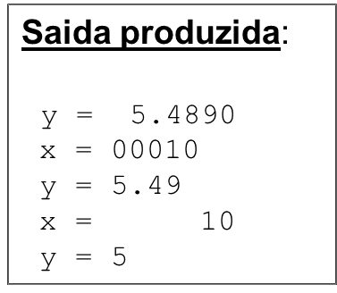

#include <stdio.h>

void main(){

int x = 10; float a = 5.489;

printf("\n y = %7.4f\n", a);

printf(" x = %05d\n", x);

printf(" y = %.2f\n", a);

printf(" x = %7d\n", x);

printf(" y = %.0f\n\n\n", a);

}